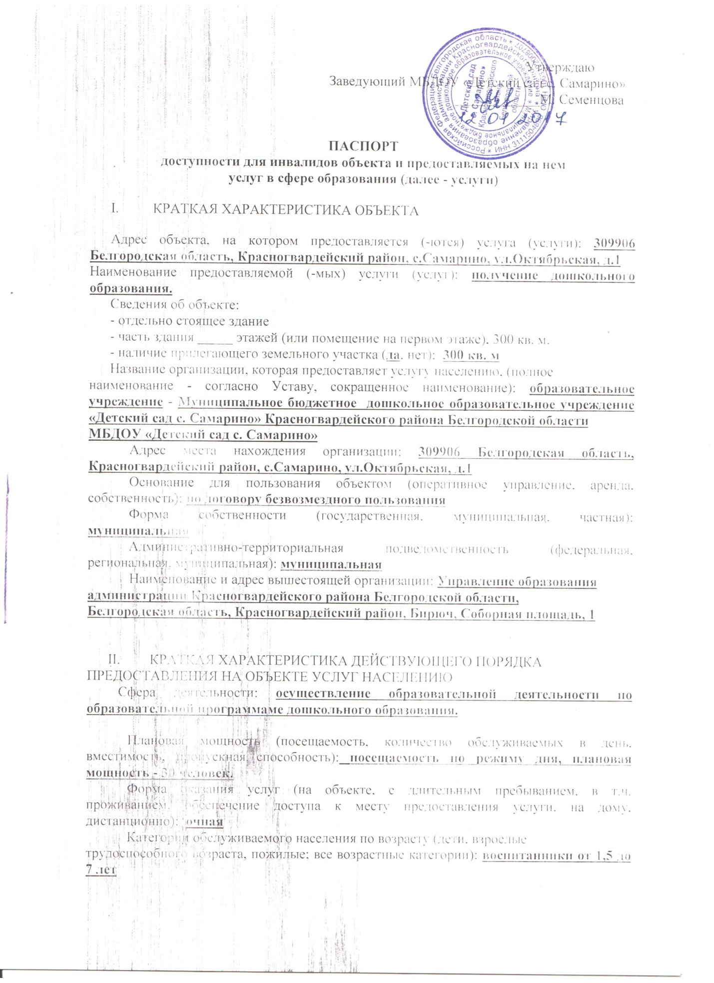

Категории обслуживаемых инвалидов (инвалиды с нарушениями опорно-двигательного аппарата; нарушениями зрения, нарушениями слуха): в МБДОУ «Детский сад с. Самарино» обучение детей-инвалидов в настоящее время не организованно, так как детей – инвалидов нет.

- ОЦЕНКА СОСТОЯНИЯ И ИМЕЮЩИХСЯ НЕДОСТАТКОВ В ОБЕСПЕЧЕНИИ

N  п/п | Основные показатели доступности для инвалидов объекта | Оценка состояния и имеющихся недостатков в обеспечении условий доступности для инвалидов объекта
1 | 2 | 3
1 | выделенные стоянки автотранспортных средств для инвалидов | нет
2 | сменные кресла-коляски | нет
3 | адаптированные лифты | нет
4 | поручни | нет
5 | пандусы | нет
6 | подъемные платформы (аппарели) | нет
7 | раздвижные двери | нет
8 | доступные входные группы | нет
9 | доступные санитарно-гигиенические помещения | нет
10 | достаточная ширина дверных проемов в стенах, лестничных маршей, площадок | да
11 | надлежащее размещение оборудования и носителей информации, необходимых для обеспечения беспрепятственного доступа к объектам (местам предоставления услуг) инвалидов, имеющих стойкие расстройства функции зрения, слуха и передвижения | нет
12 | дублирование необходимой для инвалидов, имеющих стойкие расстройства функции зрения, зрительной информации - звуковой информацией, а также надписей, знаков и иной текстовой и графической информации - знаками, выполненными рельефно-точечным шрифтом Брайля и на контрастном фоне | нет
13 | дублирование необходимой для инвалидов по слуху звуковой информации зрительной информацией | нет
14 | иные | -

- ОЦЕНКА СОСТОЯНИЯ И ИМЕЮЩИХСЯ НЕДОСТАТКОВ В ОБЕСПЕЧЕНИИ

N  п/п | Основные показатели доступности для инвалидов предоставляемой услуги | Оценка состояния и имеющихся недостатков в обеспечении условий доступности для инвалидов предоставляемой услуги
1 | 2 | 3
1 | наличие при входе в объект вывески с названием организации, графиком работы организации, планом здания, выполненных рельефно-точечным шрифтом Брайля и на контрастном фоне | нет
2 | обеспечение инвалидам помощи, необходимой для получения в доступной для них форме информации о правилах предоставления услуги, в том числе об оформлении необходимых для получения услуги документов, о совершении ими других необходимых для получения услуги действий | нет
3 | проведение инструктирования или обучения сотрудников, предоставляющих услуги населению, для работы с инвалидами, по вопросам, связанным с обеспечением доступности для них объектов и услуг | нет
4 | наличие работников организаций, на которых административно-распорядительным актом возложено оказание инвалидам помощи при предоставлении им услуг | нет
5 | предоставление услуги с сопровождением инвалида по территории объекта работником организации | нет
6 | предоставление инвалидам по слуху при необходимости услуги с использованием русского жестового языка, включая обеспечение допуска на объект сурдопереводчика, тифлопереводчика | нет
7 | соответствие транспортных средств, используемых для предоставления услуг населению, требованиям их доступности для инвалидов | нет
8 | обеспечение допуска на объект, в котором предоставляются услуги, собаки-проводника при наличии документа, подтверждающего ее специальное обучение, выданного по форме и в порядке, утвержденном приказом Министерства труда и социальной защиты Российской Федерации | нет
9 | наличие в одном из помещений, предназначенных для проведения массовых мероприятий, индукционных петель и звукоусиливающей аппаратуры | нет
10 | адаптация официального сайта органа и организации, предоставляющих услуги в сфере образования, для лиц с нарушением зрения (слабовидящих) | да
11 | обеспечение предоставления услуг тьютора | нет
12 | иные | -

V. ПРЕДЛАГАЕМЫЕ УПРАВЛЕНЧЕСКИЕ РЕШЕНИЯ ПО СРОКАМ И ОБЪЕМАМ РАБОТ, НЕОБХОДИМЫМ ДЛЯ ПРИВЕДЕНИЯ ОБЪЕКТА И ПОРЯДКА
ПРЕДОСТАВЛЕНИЯ НА НЕМ УСЛУГ В СООТВЕТСТВИЕ С ТРЕБОВАНИЯМИ
ЗАКОНОДАТЕЛЬСТВА РОССИЙСКОЙ ФЕДЕРАЦИИ ОБ ОБЕСПЕЧЕНИИ

N п/п | Предлагаемые управленческие решения по объемам работ, необходимым для приведения объекта в  соответствие с требованиями законодательства Российской Федерации об обеспечении условий их доступности для инвалидов <*> |  | Сроки
1. | Вход на территорию |  | 2021-2022
1.1. | Приобретение и установка информационного щита.
1.2. | Нанесение разметки – «Стоянка для инвалидов».
2. | Входа (входов) в здание |  | 2021-2022
2.1. | Приобретение и установка фиксаторов дверей
3. | Пути (путей) движения внутри здания (в т.ч. путей эвакуации) |  | 2021-2022
3.1. | Установка информирующих обозначений дублированных рельефными знаками
4. | Зоны целевого назначения здания (целевого посещения объекта) |  | 2021-2022
4.1. | Создание площадки перед сценой или в конце зала, установка буферной полосы, установка систем индивидуального прослушивания, маркировка мест для инвалидов-колясочников и глухих,  установка: обозначений выходов для инвалидов-колясочников при эвакуации, определение мест для инвалидов-колясочников (напольная маркировка)
5. | Санитарно-гигиенических помещений |  | 2021-2022
5.1. | Обустройство раздевалок информирующими обозначениями дублированные рельефными знаками
6. | Системы информации на объекте |  | 2021-2022
6.1. | Приобретение и установка указателей, информационного табло
6.2. | Приобретение и установка акустических средств
6.3. | Приобретение и установка тактильных средств
N п/п | Предлагаемые управленческие решения по объемам работ, необходимым для приведения порядка предоставления услуг в соответствие с требованиями законодательства Российской Федерации об обеспечении условий их доступности для инвалидов <*> | Сроки
1. | Вход на территорию | 2021-2022
1.1. | Приобретение и установка информационного щита.
1.2. | Нанесение разметки – «Стоянка для инвалидов».
2. | Входа (входов) в здание | 2021-2022
2.1. | Приобретение и установка фиксаторов дверей
3. | Пути (путей) движения внутри здания (в т.ч. путей эвакуации) | 2021-2022
3.1. | Установка информирующих обозначений дублированных рельефными знаками
4. | Зоны целевого назначения здания (целевого посещения объекта) | 2021-2022
4.1. | Создание площадки перед сценой или в конце зала, установка буферной полосы, установка систем индивидуального прослушивания, маркировка мест для инвалидов-колясочников и глухих,  установка: обозначений выходов для инвалидов-колясочников при эвакуации, определение мест для инвалидов-колясочников (напольная маркировка)
5. | Санитарно-гигиенических помещений | 2021-2022
5.1. | Обустройство раздевалок информирующими обозначениями дублированные рельефными знаками
6. | Системы информации на объекте | 2021-2022
6.1. | Приобретение и установка указателей, информационного табло
6.2. | Приобретение и установка акустических средств
6.3. | Приобретение и установка тактильных средств

